编写目的

软件需求分析是为了使用户和软件开发人员双方对该软件的初始规定有一个共同的理解， 使之成为整个软件开发工作的基础。就本项目而言编写需求分析报告的主目的是明确系统各部分需要完成的功能，了解系统安全性等方面的特性，为下一步系统设计和开发，代码编写打下基础。

项目背景

随着互联网与移动互联网的迅速普及，网络上的电影娱乐信息数量相当庞大，人们对于获取感兴趣的电影娱乐信息的需求也越来越大。个性化的电影推荐系统成为人们讨论的一个热门话题。电影信息的表示方法较为复杂，现存的各种相似度计算方法都各有优势。大量的电影数据和用户数据的管理也随着数据量的增大而变得日渐复杂。如何综合各种算法的优势给用户可靠的电影推荐结果并让用户能访问到正确的推荐数据成为了一个重要的问题。本系统使用爬虫爬取电影网站上的电影数据，在推荐模块中结合了协同过滤算法与基于内容的推荐方法、基于统计的推荐算法等算法，结合离线推荐和实时推荐，有效的解决了系统推荐的准确性的问题。在课题中，实现了前端可视化页面、后台业务处理、算法的设计与实现，为用户推荐了他们可能想要观看的电影。

系统开发的意图旨在为用户提供一个有效的电影推荐平台，用户可在该平台找到更符合兴趣靶向的电影视频。在项目开发的每一阶段，团队会按照软件工程项目开发的要求，经过背景调研和项目可行性分析、程序架构设计、具体细节实现、项目整合测试等标准环节，来完成整个项目的开发。以最终交付一套可以完整正常运行并实现其功能价值的影视推荐系统。

用户角色分析

本系统主要面相于电影观看用户，在后续的项目维护中，主要可以分为以下两种系统操作角色：

1. 使用者，推荐功能的使用者。系统为每个用户提供了基本的注册、登录服务，在日常查阅中用户可对电影进行搜索，还有对各个电影的简介，其中有用户评分功能，对任何一部电影还可进行影评，用户可自行上传增加电影及其信息，在网站中可以选择不同的推荐算法获取不尽相同的推荐结果。推荐电影是最为核心的功能，大数据框架通过对已有数据的处理和分析，为用户进行个性化电影的推荐和热门电影的推荐。

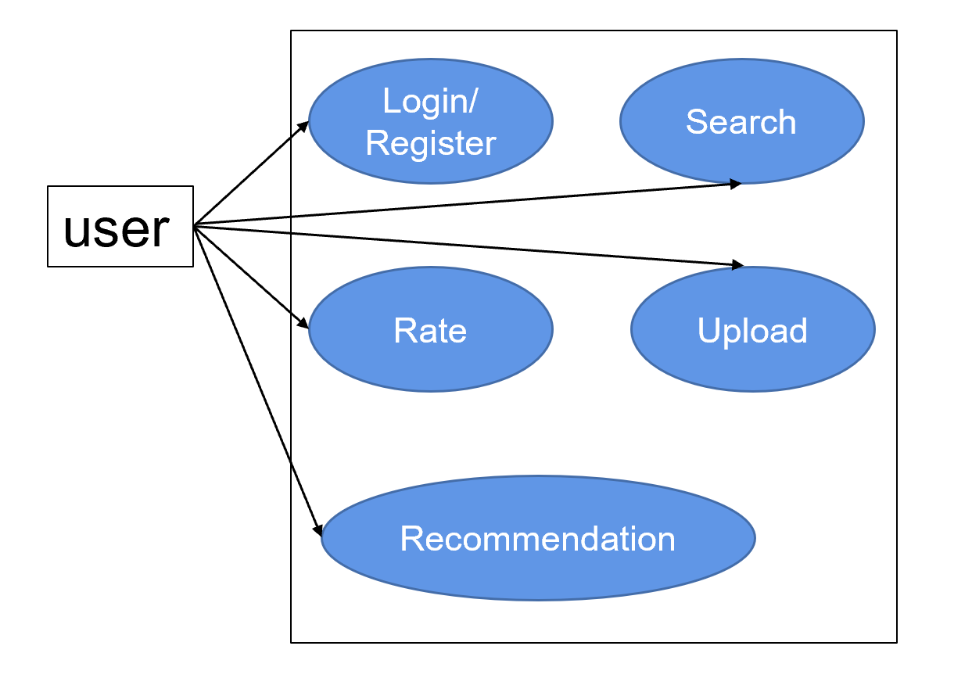

（2）系统管理者，在系统的运行阶段中，电影网站的功能管理需要管理员来进行操作。管理员可以进行电影的批量上传，增添信息，对各个电影的增删改。

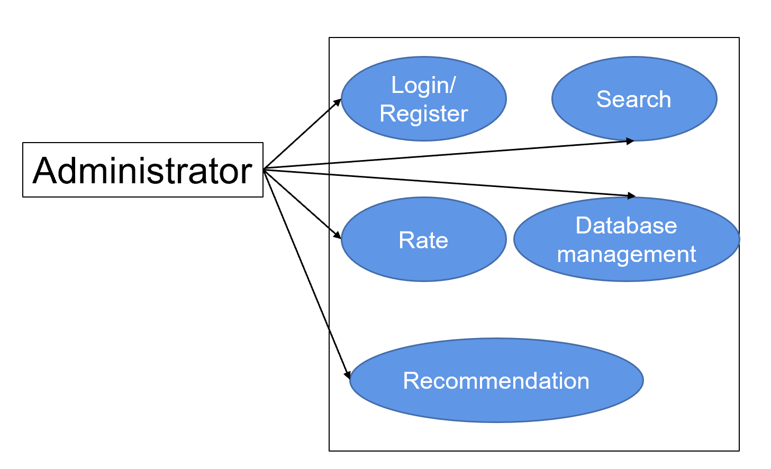

系统功能需求

前台web页面需求说明

注册/登录

我们需要对不同用户的行为数据进行收集。收集的前提就是不同用户具有不同的表示来唯一标志其存在性。利用账户ID对不同用户进行绑定，有助于后续电影资源的推荐。

注册：采用用户名加密码方式注册，并且绑定邮箱号，与数据库进行匹配，若该用户名不存在，则可以进行注册，注册完成同时完成登录。

登录：使用注册时用户名和密码进行登录，与数据库中信息进行匹配，若成功匹配则登录完成，否则提示输入账号/密码错误，请重新输入。

登出

点击后则退回到登陆前状态

评论和评分

提供了影评功能，有助于用户发表对电影的不同认知观点等。用户可进行评分和评论，系统中实现的推荐算法会根据用户的行为数据进行相应的分析和计算并进行个性化的推荐服务。

电影列表的展示

在首页会展示一定数量的电影海报+名称+类别

记录用户点击行为

点击这种行为，表明用户对某个电影是有兴趣的。另一方面，大量用户的操作也会表明该电影很受欢迎。

电影资源搜索

系统会通过查找来确定是否存在该电影，若存在会返回该电影海报和名称并且可以浏览详情页。

获取推荐（用户选择推荐算法）

该功能模块为影视推荐系统最为核心的功能模块，本模块需要实现基于不同方面的个性电影推荐，该功能模块可以进行选择，选择矩阵分解算法，协同过滤算法亦或是基于内容的推荐算法等，完成后系统返回推荐结果。

电影资源管理

对于整个项目的运行而言，电影信息需要不断的更新来满足用户对最新电影查看的需求，这就需要后台管理员对整个云端影视信息数据库有相应的操作功能接口，来完成对电影信息的增加、删除以及电影信息修改等操作。

非功能性需求分析

（1）系统流畅稳定性需求

在项目部署后的运行阶段中，随着用户数量的增加，我们要求系统不出现功能性的错误，在数据加载和用户操作的过程中，尽量做到底层逻辑实现和数据加载方式的最优化，以增强改系统的流畅性和稳定性。

（2）信息安全性需求

信息安全新主要分为两个方面。其一便是用户隐私信息的存储安全，我们要求系统实现存储的安全性及传输的安全性，以做到对用户隐私的负责。其二便是影视数据的安全性，系统需要实现在系统忽然宕机后的数据可恢复和用户功能的稳定性，其也可作为系统稳定性的一部分。

（3）推荐有效性

在系统具有稳定性、流畅性和数据安全性的前提下，我们要实现项目最初的基本需求，即推荐影视信息的有效性。根据用户的行为数据，利用合适的算法计算分析出用户的影视偏好，并未其做出合理的推荐，是该系统最基本的价值。

（4）好的扩展性

在软件系统实现新增业务时，对现有系统功能影响较少，即不需要对先用功能做任何改动或很少改动。一个软件实体应该通过扩展来实现变化，而不是通过修改已有的代码来实现变化。